Je zult zien dat een computer vaak werkt met machten van 2. Dit houdt in dat gewerkt wordt met getallen die je kunt krijgen door een aantal keer met 2 te vermenigvuldigen.

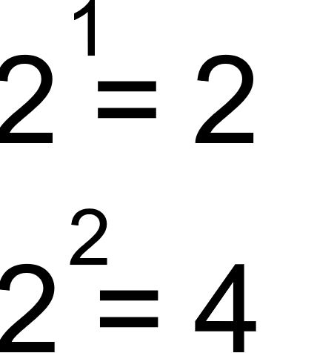

Het getal dat rechtsboven van de 2 staat geeft aan hoe vaak je 2 met zichzelf vermenigvuldigd, ook wel een macht genoemd. Op een computer wordt zo’n macht vaak weergegeven als 2^3 = 8 (2*2*2).

Een computer werkt vaak met machten van twee, omdat de binaire waarde steeds verdubbelt voor elke 0 die erachter komt. Zo is 10 twee keer zo groot als 1.

Om erachter te komen hoe groot een getal kan zijn in een bepaald aantal bits (1’en en 0’en) neem je 2^(aantal bits).

Om erachter te komen hoeveel bits je nodig hebt om een waarde op te slaan op een computer (ervanuit gaande dat je maar één 1 hebt) kun je 2log nemen van de waarde + 1 en, indien nodig, naar boven afronden. Dit gaat het gemakkelijkst op een grafische rekenmachine. Door 1+(log (waarde))/log(2) in te voeren. Zo bereken je welke macht van 2 nodig is om het getal weer te geven.

Opdrachten

1) Hoeveel waarden zijn er mogelijk voor:

a) 2 bits

b) 4 bits

c) 64 bits (afgerond op twee decimalen)

2) Hoeveel bits zijn er minimaal nodig om de volgende waarden weer te geven?

a) 1

b) 4

c) 16

d) 32

e) 10000

**Antwoorden**

1. a) 2^2 = 4 (of schrijf de mogelijkheden op 00, 01, 10, 11)

b) 2^4=16

c) 2^64= 1,84*10^19

2. a) 1

b) 3

c) 2log(16) +1 = 5 (=1+ log(16)/log(2) )

d) 2log(32) +1 = 6

e) 2log(10000) + 1 = 15